Adrian Sulka i Krzysztof Dembowski
Nazwisko i imię studenta

2014/2015
rok akademicki

krzysiek14563@gmail.com
joint_16@o2.pl

Turystyka i rekreacja
Kierunek

Hotel, Salou
Uczelnia/instytucja partnerska

Hiszpania
Kraj

RELACJA Z praktyki odbytej NA STYPNDIUM ERASMUS+
Pewnego dnia naszych studiów licencjackich wraz z przyjaciółmi z drugiego roku stwierdziliśmy, że fajnie było by wybrać się gdzieś razem na wakacje. Kilka dni później na naszej uczelni odbywał się dzień praktyk zawodowych. Dowiedzieliśmy się wtedy o możliwości odbycia praktyk za granicą w ramach programu Erasmus +. Długo nie musieliśmy się zastanawiać. Złożyliśmy wszystkie potrzebne papiery, potem dostaliśmy oferty pracy i 31 maja zaczęła się nasza 4-miesieczna przygoda . Naszym miejscem docelowym była Hiszpania, a dokładniej miasteczko Salou. Salou jest to miejscowość turystyczna położona w Katalonii, na wybrzeżu Costa Dorada, około 15 km na południe od miasta Tarragona i ok 90 km na południowy-zachód od Barcelony.
Po przyjeździe na miejsce udaliśmy się do naszych przyszłych przełożonych i tam dostaliśmy odpowiedzi na każde z nurtujących nas wówczas pytań: Jak będzie wyglądała nasza praktyka? Gdzie będziemy mieszkać? Gdzie będziemy pracować? Jak spędzać czas wolny? Itd.
Pomimo, iż mieszkaliśmy razem, to nie pracowaliśmy w tym samym miejscu. Nasze Hotele należały do jednej firmy, która nazywała się 4R i skupiała 5 Hoteli położonych blisko siebie. Wszyscy praktykanci mieszkali w dwóch budynkach nieopodal. Dawało nam to możliwość szybkiego poznania się i przełamania barier. Pozwoliło nam to możliwość poznania większej ilości wspaniałych osób. Więc nie obawiajcie się niczego!!!
Mieszkaliśmy z: jednym Polakiem ,trzema Francuzkami i Ukrainkami oraz jedną Hiszpanką, ale to tylko część praktykantów, jacy znajdowali się na miejscu i z którymi się zaprzyjaźniliśmy. Dodatkowo cieszył nas fakt, że w Salou było na praktykach sporo Erasmusów z Polski, większość z nich studiująca na jednej z uczelni w Katowicach.
Może teraz coś o praktykach :) Stanowiskiem docelowym naszych praktyk były Bar/Restauracja. Mogliśmy się tam nauczyć wszelkich zachowań i czynności, jakie towarzyszą pracy w Hotelu. Szkoliliśmy się, jak być dobrym kelnerem, aby zawsze zapewnić profesjonalną obsługę przybywającym wczasowiczom, a także uczyliśmy się jak robić różnego rodzaju drinki oraz poznaliśmy specyficzne, typowe hiszpańskie potrawy i napoje. Podszkoliliśmy w dużym stopniu zarówno swój poziom języka Angielskiego, jak i nauczyliśmy się podstaw Hiszpańskiego.
Pracowaliśmy 5 dni w tygodniu po 8 godz. Praca nie była ciężka i czerpaliśmy z niej sporo satysfakcji. Osoby, z którymi pracowaliśmy były miłe, wyrozumiałe i chętne do pomocy, co sprzyjało nabraniu przez nas doświadczenia.
Dni wolne przeznaczaliśmy na relaks na plaży, a także na dobrą zabawię w gronie miejscowych znajomych. Dużą częścią naszego pobytu w Salou było również zwiedzanie. Zobaczyliśmy wiele przepięknych miejscowości w Katalonii: między innymi Reus, w którym urodził się i dorastał Antoni Gaudi oraz Tarragonę, której historia sięga czasów starożytnych wraz ze starym miastem i ruinami wielkiego amfiteatru. Nie mogło nas zabraknąć również w Barcelonie, gdzie kulminacją było kibicowanie w starciu FC Barcelony z Athleticiem Bilbao w meczu o Superpuchar Hiszpanii na Camp Nou. Podczas praktyk mieliśmy również okazję przebywać na słonecznej Majorce. Poza tym zwiedziliśmy również położone między Hiszpanią, a Francją niewielkie państwo, jakim jest Andora.
Uważamy wspólnie, że słowa nie oddadzą tego, co udało nam się przeżyć dzięki programowi Erasmus +. Tak więc trzymamy za Was kciuki, nie bójcie się niczego i zachęcamy do skorzystania!!! Kolej na WAS!!
Na koniec powiemy wam tak :
"Lepiej coś zrobić i żałować, niż żałować, że się tego nie zrobiło"

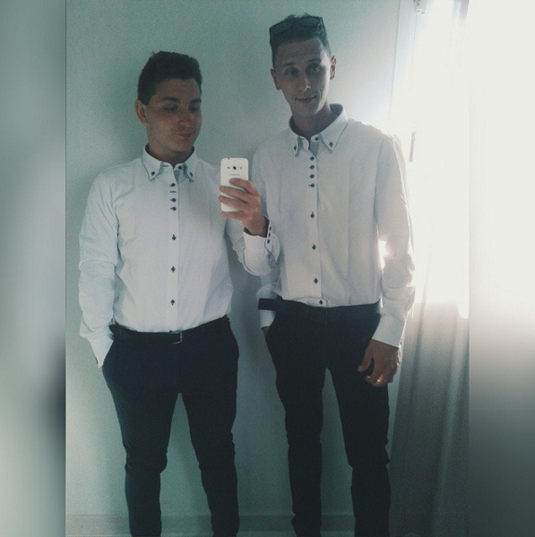
Powodzenia życzą,
Adrian Sulka i Krzysztof Dembowski
